0042.DZ.CCA.MT.10.R.O.1

DESEMPENHO DOS ALUNOS NA DISCIPLINA FISIOLOGIA DOS ANIMAIS DOMÉSTICOS DO CCA NO PERÍODO 2010.1
Rosângela Claurenia da Silva Ramos¹, Tiago Gonçalves Pereira Araújo¹;Patrícia Emília Naves Givisiez², Ludmila da Paz Gome da Silva ³

Aluno Bolsista ⁽¹⁾,Orientador ⁽²⁾ Coordenador⁽³⁾
RESUMO: No Departamento de Zootecnia do CCA é oferecida a disciplina Fisiologia dos Animais para os alunos do curso de Zootecnia, os quais têm disponibilidade de aulas de monitoria oferecidas por um aluno bolsista ou voluntário. O monitor disponibiliza semanalmente 12 horas para orientação dos alunos e para resolução de listas de exercícios distribuídas pelo professor. Os alunos não foram assíduos à monitoria, mas houve índice de aprovação de 75%. Porém, aos alunos com dificuldades e que compareceram à monitoria, foi dada a oportunidade de melhorar o desempenho escolar. A aprovação dos alunos da disciplina Fisiologia dos Animais Domésticos que presenciaram as aulas de monitoria foi superior.
Palavras-chave: animal, desempenho escolar; didático

INTRODUÇÃO
A fisiologia é o estudo das funções integradas do corpo e de todas as suas partes (sistemas, órgãos, tecidos, células e componentes celulares), incluindo processos biofísicos e bioquímicos.A disciplina Fisiologia dos Animais Domésticos leva o aluno a ter conhecimentos sobre as reações fisiológicas, mostrando a importância desses princípios para a Zootecnia, além de proporcionar o entendimento de como acontecem tais reações no organismo animal. Todos esses conceitos são essenciais para a perfeita compreensão de princípios que serão aplicados no estudo de todas as reações e respostas fisiológicas do organismo animal bem como sua importância para a produção animal. Portanto, com bom conhecimento básico de Fisiologia animal, os alunos podem conhecer os mecanismos de absorção e mecanismos de regulação hormonal, entre outros, para relacionar o conhecimento da fisiologia com a produção animal.

DESCRIÇÃO METODOLÓGICA
As aulas de monitoria foram ministradas semanalmente no Centro de Ciências Agrárias, na Universidade Federal da Paraíba, com o total de 12 horas, no Departamento de Zootecnia. As aulas eram destinadas aos alunos que desejavam tirar dúvidas, através de explicações teóricas e práticas dos exercícios encaminhados pelo Professor Tiago Araújo. As aulas tinham, duração aproximada de 2,5 horas. O material didático utilizado para desenvolver as aulas foi o quadro branco. A avaliação do desempenho dos alunos foi realizada com avaliação das notas, aprovados e reprovados, no período letivo de 2010.1, sendo os dados avaliados através da distribuição de freqüência.

RESULTADOS
Na disciplina Fisiologia dos Animais Domésticos do período 2010.1, dos 21 alunos matriculados foram aprovados 75 % dos alunos e reprovados 25% (Figura 1). Foram desconsiderados os alunos desistentes e os que optaram pelo trancamento.
Entretanto apenas 29% dos alunos freqüentaram as aulas de monitoria. Porém, não implica dizer que os alunos que não freqüentaram a monitoria não obtiveram bons resultados, pois as figuras ilustram o bom desempenho dos alunos.

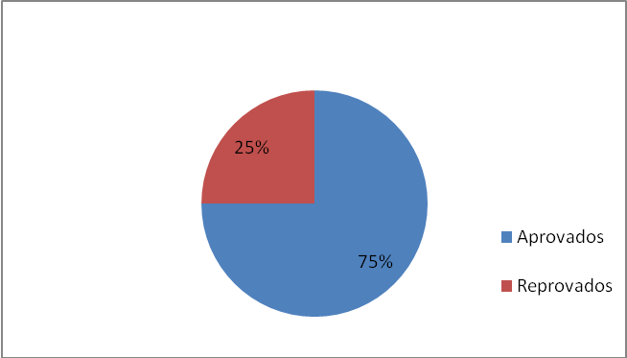
Figura 1: Percentagem dos alunos aprovados e reprovados na disciplina Fisiologia Animal.

CONCLUSÃO
A monitoria é um recurso importante para os alunos que sentem dificuldade na disciplina ou até mesmo para aqueles que, mesmo não tendo dificuldade na disciplina, freqüentam a monitoria para reforçar o que foi exposto em sala e obter ajuda na resolução de exercícios que o professor disponibiliza para os mesmos.

